Rapport d’optimisation

Nina Carducci Photographe

**I - Comparatif avant et après optimisation** **2**

**II - Détails des optimisations effectuées** **2**

1 - Les images 2

2 - … 2

**III - Accessibilité du site** **2**

**IV - Détails de réalisation additionnelles à la demande du client** **2**

1 - … 2

**Annexe** **3**

Rapport complet de l’audit Lighthouse 3

# I - Comparatif avant et après optimisation

Score Lighthouse avant optimisation :

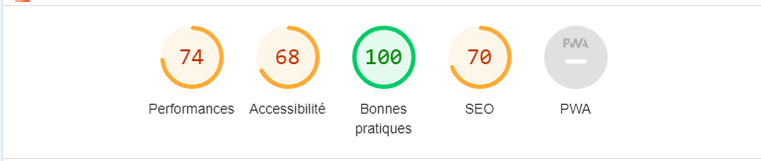

Score Lighthouse après optimisation :



# II - Détails des optimisations effectuées

## 1 - Les images

Le projet comporte originalement *15* images pour un poids total de *29.4Mo*. Nous avons effectué les modifications suivantes aux images :

* Réduction de la résolution selon le besoin du site en gardant une taille légèrement supérieure
* Changement du format de la photo : passage du format .jpg au format .webp
* Optimisation de la photo

Après les modifications, le poids total des images (18) est de 0.614Mo (*614ko)* soit un gain de *97.96%*.

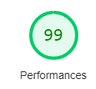

## 2 – Optimisation des fichiers css





On utilise les fichiers déjà compresser pour le css en lien avec Boostrap (bibliothèque de style)

## 3 – Optimisation des fichiers js





On déplace l’appel des fichiers JS en bas du document

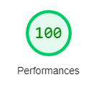

# III - Accessibilité du site

|  |  |
| --- | --- |
| Avant Optimisation | Après Optimisation |
|  |  |

*[Insérer une capture de la page du site avec l’extension Wave]*

*[Lister les modifications faites pour valider l’accessibilité]*

* Toutes les photos doivent avoir la balise « alt » de renseigner. Cela permet d’avoir un texte d’afficher si l’image n’est pas disponible par exemple
* Ajout dans les balises Label de la propriété for= « » ce qui permet de sélectionner un champ à remplir en cliquant sur le Label
* Correction de la balise html ou il manque la langue
* Ajout de balise meta descriptive

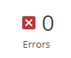

* Modification du code couleur sur les boutons de filtre pour lerror sur contraste

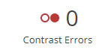

* Correction de l’utilisation des balises de heading

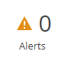

Cest modification on permet dameliorer l’accessibilité et le SEO

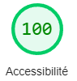 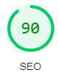

# IV - Détails de réalisation additionnelles à la demande du client

## 1 – Suppression des imports de Police inutile

## 1 – Ajout de balise Meta utile au réferencement

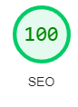

Ajout du referencement avec Schema.org

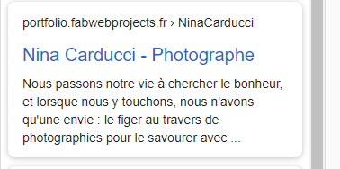

# Annexe

## Rapport complet de l’audit Lighthouse